BASELINE HOLDER
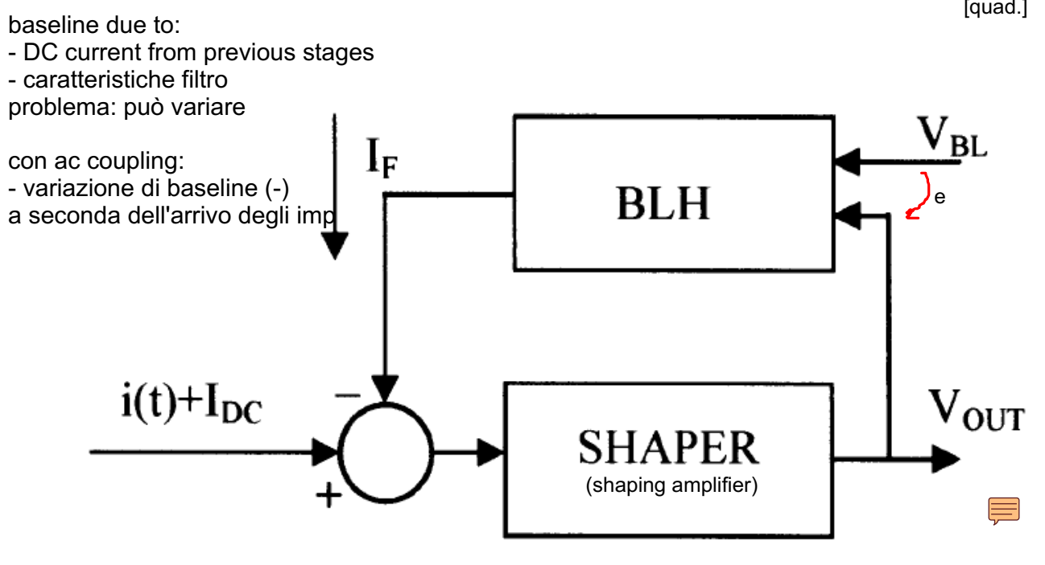
Se consideriamo solamente lo shaping amplifier, which is the DC value at the output? aka the baseline? We don’t necessarily need to put it to ground. Maybe the dynamic range of the ADC is above zero (like from 1V to 6V).
We'd like to set the baseline to a desired level.
- May not be permitted by the internal stage of the amplifier.
- We may have a DC current from the previous stages (and detector)
  - that may change during time => fluctuation of baseline in time, not nice b/c we dont know the stability of values we are converting. [disegno quad., corrente IdarkDC => VoutDC] quindi non sappiamo più come relazionarci coi valori letti.
*praticamente, problema: corrente di laek + path DC; oppure blocchi prima hanno strutture che sono fatte così
PRIMO METODO
QUICK AND DIRTY SOLUTION: AC COUPLING [DISEGNO QUAD.] Problema di questa soluzione: Viene imposto all'output a ZERO-AREA of the pulse: assuming squarewave at the input of the network, the output has again a square wave, but shifted vertically in maniera da avere area + = area - (*infatti val. medio deve essere 0). Quindi otteniamo una square wave dove l'area totale è zero. Ora l'ampiezza è posta sopra una baseline che è SOTTO zero, il massimo sarà minore.
Lo shift in baseline verso il basso dipende anche dalla distanza dei pulses!! se sono molto vicini è molto grande, se sono lontani è più piccola.
OUTPUT SIGNAL AC COUPLING ALWAYS HAVE ZERO AREA.
- Baseline si sposta perché area totale = 0
- Baseline si sposta a seconda del tempo di arrive degli impulse
  - Arrive degli impulse random per il nostro uso
METODO PROPOSTO
Baseline holder introduced in the loop, supplying a current.
Previous stage: signal + dccurrent => shaper, output compared with desired baseline, if there's a difference a current is supplied (Ifeedback).
Negative loop, if it's designed correctly the error (Vout - Vbl) = 0.
The subtraction and matching MUST BE DONE ONLY AT LOW FREQUENCY!!! the loop must be "killed" in the frequency range of the signal. IMPORTANT: BLH is a LOW frequency circuit, which must operate at low freq.

TRANSFER FUNCTIONS
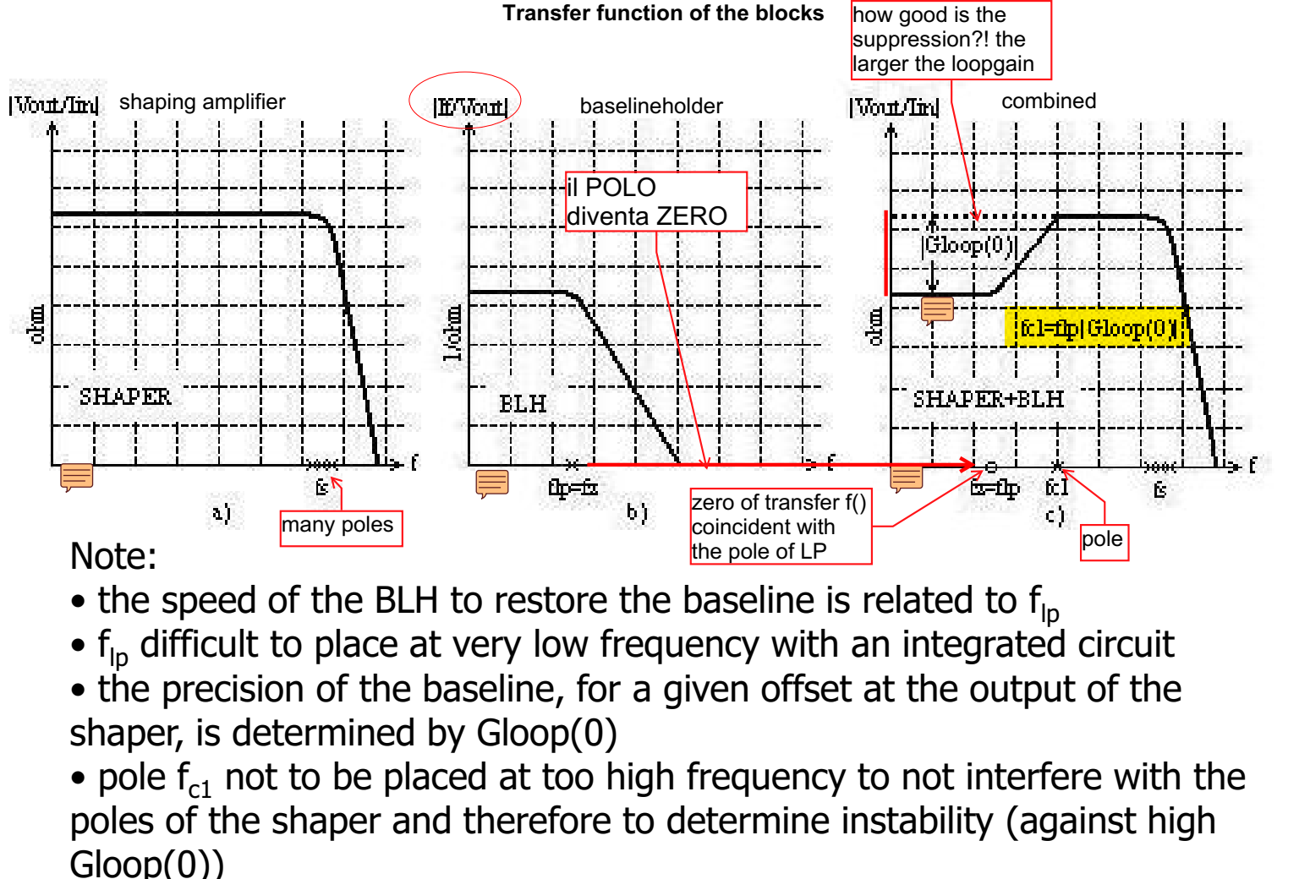
Shaping amplifier:
probably quite elaborated position of points. here we have the bode plot (da notare, input corrente, output tensione). Constant gain at low frequency :( (*=> quindi la DC non viene eliminate). Then around fs costellation of poles (Determinati per avere una semigaussiana ad esempio). (Ci potrebbe essere overshooting e cose così, ma non ci importa perché ci soffermiamo solo a vedere la loro posizione).
BLH:
Gain dato dal amplificatore differenziale. Polo dato dal passa basso.
Combinati:
At low freq. I_ing deve essere uccisa (perché, più è low freq, più sarà.. DC) e la tensione in uscita dovrà essere solo Vbl
Ragionamento:
At low freq. we have killed the gain of the shaper!! :) It's not exactly an AC coupling tho'! (a gain which goes towards zero..) but it's similar. The high freq. behaviour, which interests us, is untouched!
DESIGN CRITERIA:
- Increase as much as I can Loopgain, because the largest it is, the more the suppression of the dc
- REALLY low freq pole, like 1Hz: Introducing lowpass pole in baselineholder is CHALLENGING IN CMOS TECH :(. again: problem of low. frequency pole. We need to push it to the left also because combined we obtain a new pole, given by flp*loopgain.
Quindi abbiamo, dallo zero, +20dbgain/dec, poi il polo fcl1. Se vogliamo "fare meglio" cioè aumentare il loop gain, ma la frequenza del polo è fissata (fx=flp), andiamo verso il basso, ed abbiamo uno SHIFT VERSO DESTRA DEL POLO!!! che andrà ad essere in conflitto col polo dello shaper.
Nel baseline holder infatti noi introduciamo couple of zero/pole, che non vogliamo vadano ad interferire coi poli dello shaper, perché altrimenti ne cambieremmo la risposta.
Quindi se vogliamo aumentare il loop gain, ma non siamo in gredo di spostare a sinistra lo zero, allora il polo viene shiftato a destra [quad.] e si arriva ad avere il ciruito instabile. Quindi, abbiamo bisogno del lp pole ~1Hz. ancora peggio che nel pacemaker (dove i poles erano ~10Hz, 100Hz (vent. Sense faceva 0.1 poi 10 poi 100 … pacemaker: BP 50 +- 30).
Una volta che abbiamo il pole più basso possibile, dobbiamo stare attenti al loop gain per evitare questi problemi.

